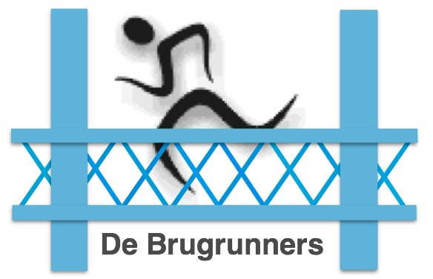

20-jarig Jubileum de Brugrunners
1996-2016

Beste Brugrunners,

Zoals al door de voorzitter aangegeven bestaat onze recreatieve loopgroep "de Brugrunners" dit jaar 20 jaar.
Daar willen wij als bestuur en evenementencommissie graag bij stilstaan en wel op zondag 29 mei 2016.

We proberen elk jaar een activiteit (event) voor de lopers en eventueel hun partners te organiseren. Ook dit jaar zijn wij er weer in geslaagd iets voor jullie te organiseren en wel HAPPEN en TRAPPEN.

We gaan het nog niet allemaal verklappen, want het moet een beetje spannend blijven. We starten die zondag om 12.00 uur met koffie
en wat lekkers, om vervolgens een activiteit te starten waarvoor we de fiets nodig hebben.
Zoals gebruikelijk zijn er fantastische prijzen te winnen voor de winnaar(s) van de opdrachtjes en is er tevens een aandenken voor iedereen.
Tijdens de activiteit zorgen we voor drinken en wat te snoepen en krijgt je een paar aanwijzingen waar de activiteit heen voert.
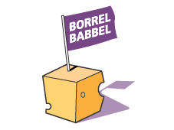
Uiteindelijk belanden we weer circa 15.00 uur in Spijkenisse en willen wij jullie een "aangeklede borrel" aanbieden.
Omstreeks 18.00 uur wordt deze dag afgesloten en gaan we weer over naar de orde van de dag en het volgende jubileum.

Daar wij afspraken hebben gemaakt met derden is het belangrijk te weten wie er willen deelnemen aan deze activiteit. We zullen een intekenlijst
Maken, die op de club komt te liggen waarop je tijdens een training kan intekenen voor deelname.

De deelname voor actieve lopers is gratis en voor hun partner € 10,00, er zijn geen overige kosten. Dit bedrag moet voor 25 mei 2016 op NL71INGB0007860010 tnv stichting de Brugrunners worden overgemaakt.

Deelname is niet vrijblijvend. Als je na opgave voor deelname gewoon weg blijft, moeten we helaas € 10,00 in rekening brengen omdat wij ook aan financiële verplichtingen gebonden zijn.

We hopen op een grote opkomst en natuurlijk op mooi weer!

Bestuur en evenementen commissie
"De Brugrunners"

